Salomon auf der Überholspur: Sensationelle Wintersaison im Alpinen Skizirkus und im Nordischen Skisport
Eine außergewöhnliche und sehr erfolgreiche Wintersaison geht für Salomon zu Ende. Mit einer Kristallkugel, drei WM-Medaillen und 27 Podestplätzen im Alpinen Rennzirkus und sensationellen 106 Top-3-Platzierungen sowie einem Gesamtsieg im Nordischen Skisport kann Salomon auf eine sehr starke Saison zurückblicken. Salomon ist weiter auf Aufholjagd in den Brand-Rankings und belegt mittlerweile bereits den vierten Platz im Alpinen und den zweiten Platz im Nordischen Skisport.
„Wir haben die letzten Jahre vor allem im Alpinen Skisport sehr viel in den Rennlauf investiert, wir haben beim Material große Schritte gemacht und auch die richtigen AthletInnen an Bord geholt. In der nächsten Saison dürfen wir uns bestimmt wieder über weitere Top-Ergebnisse der Weltcup-Athleten freuen“ sagt Günther Mader, Racing Manager Salomon. Das Ende der Saison bringt aber auch den Abschied eines großen Sportlers: Hannes Reichelt beendet seine Karriere.

Reichelt macht Schluss: Abschied von einem ganz Großen des Skisports
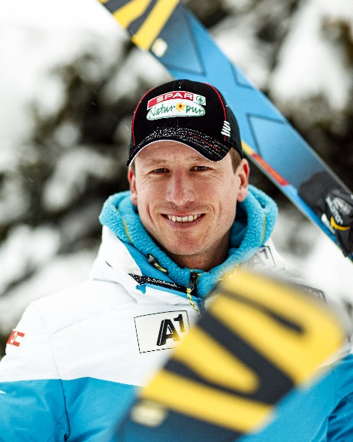
Hannes Reichelt hängt seine Skischuhe nach 20 Weltcupsaisons an den Nagel. Eine unglaubliche Karriere geht zu Ende: Zu den größten Erfolgen zählen unterer anderem ein Weltmeister- und ein Vizeweltmeister-Titel, 13 Weltcup-Siege und 46 Podiumsplätze. Salomon ist stolz, dass sie diese einzigartige Karriere begleiten und unglaubliche Erfolge gemeinsam feiern durften.

Kleine Kristallkugel für Bassino, drei 2. Plätze für Odermatt

Die 25-jährige Italienerin Marta Bassino war diese Saison in ihrer Spezialdisziplin Riesentorlauf nicht zu schlagen. Mit vier Saisonsiegen und zwei weiteren Podestplätzen war Marta die Konstanz in Person. Am Ende sicherte sich das technische Ausnahmetalent aus Italien mit 546 Punkten souverän ihre erste kleine Kristallkugel.
Der Schweizer Marco Odermatt durfte sich ebenfalls über die mit Abstand erfolgreichste Saison seiner Karriere freuen. Mit neun Podestplätzen, davon drei Siege, konnte sich der 23-Jährige den zweiten Platz im Gesamtweltcup, Super-G und RTL Disziplinen Wertung sichern.
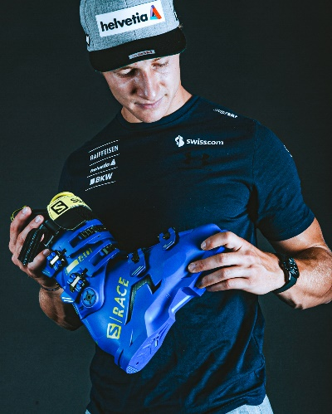
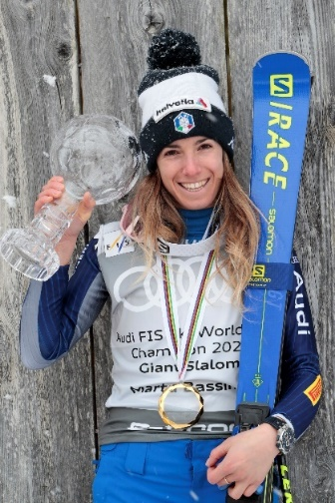

Medaillen-Trio bei der Alpinen Ski-WM in Cortina d´Ampezzo
Marta Bassino ging als klare Favoritin im Riesentorlauf in die „technische“ Woche der WM. Aber schon bevor der eigentliche Riesentorlauf stattfand, konnte Marta über die erste Goldmedaille ihrer Karriere jubeln. Denn in spektakulär souveräner Art und Weise konnte sie den Parallel-Riesentorlauf für sich entscheiden. Diese „Goldene“ glänzte bei der Heim-WM doppelt so schön.
Luca de Aliprandini erfüllte sich ebenfalls einen langersehnten Traum. Gerade bei der Heim-WM konnte er sich mit zwei sehr soliden Läufen im Riesentorlauf seinen ersten Podestplatz im Weltcup sichern. Am Ende holte er sich die Silbermedaille.

Die letzten Jahre waren keine einfachen in der Karriere von Salomon-Athlet Romed Baumann. Ein Nationenwechsel von Österreich nach Deutschland konnte das Feuer von Romed aber erneut entfachen. Harte Arbeit und perfekt abgestimmtes Material machten sich schlussendlich bezahlt. Konstante Leistungen sicherten ihm einige Top-10-Resultate im Weltcup. Romed war im erweiterten Medaillen-Kreis. Eine starke Super-G-Fahrt sicherte ihm die Silbermedaille, nur 0,07 Sec hinter dem Weltmeister Vincent Kriechmayr.

27 Podestplätze: Salomon-Blau als Modefarbe in der Weltcup-Saison

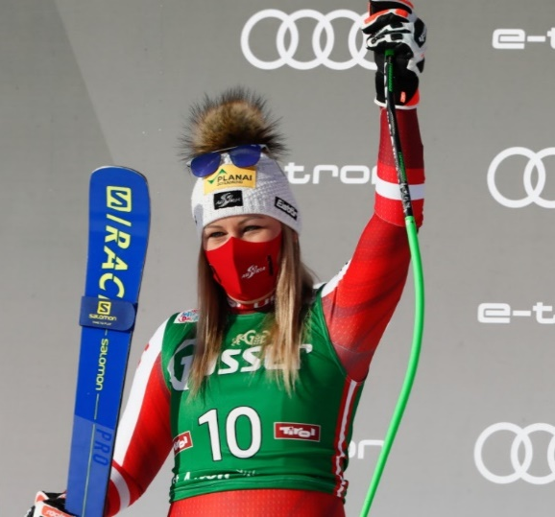
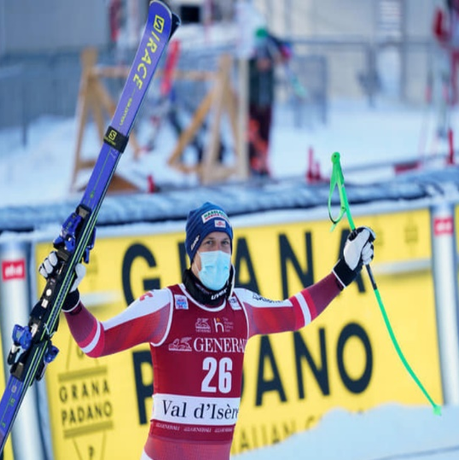
Egal ob Abfahrt, Super-G, Riesentorlauf oder Slalom. Die Salomon S/Race-Modelle konnten sich in allen Disziplinen beweisen. Mit einer unglaublichen Konstanz über den gesamten Winter konnten sich die Salomon-AthletInnen über den vierten Platz im FIS SKI Brand-Ranking freuen.

Die Steirerin Tamara Tippler durfte sich über ihre bisher beste Weltcup-Saison freuen. Drei Podestplätze und zahlreiche Top-10-Ergebnisse zählen zu den Erfolgen der Österreicherin.
Oti Striedinger konnte gleich zu Beginn der Saison mit einem zweiten Platz in der Abfahrt in Val-d´Isère überzeugen. Christian Walder fuhr beim Super-G in Val-d´Isère ebenfalls auf das Podium und holte den dritten Platz.
Salomon’s erster Gesamttitel im Nordischen Skisport und Platz 2 im Gesamtranking
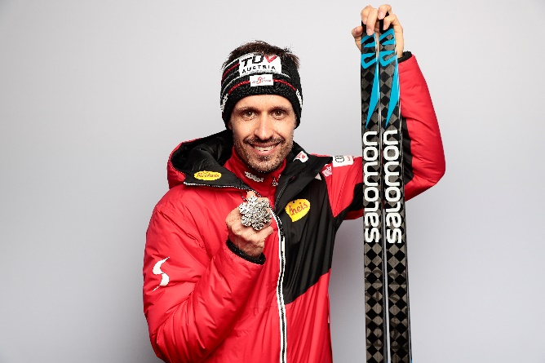
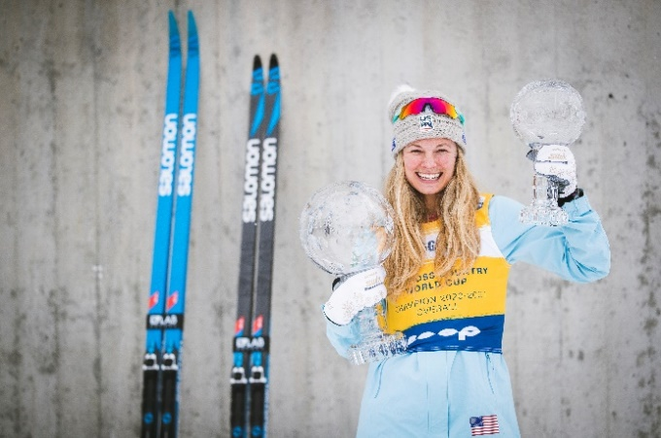
Insgesamt haben die Salomon-AthletInnen 106 Podiumplätze in dieser Saison erreicht. Darunter Gesamtsiegerin Jessie Diggins sowie drei Österreicher: Lukas Klapfer gewann Bronze im Staffelwettbewerb in der Nordischen Kombination bei der WM in Oberstdorf und Lea Rothschopf und Anna Juppe, holten sich die Bronze-Medaille im Staffelwettbewerb der Junioren-Weltmeisterschaften im Biathlon im heimischen Obertilliach.
Die Salomon-Athletin Jessie Diggins hat in einer historischen Premiere im Nordischen Skisport den Gesamttitel des FIS-Cross Country-Weltcups gewonnen und damit eine traumhafte Saison abgeschlossen. Es ist auch der erste Weltcup-Gesamttitel für Salomons Nordische Skiorganisation.
Diggins erzielte in acht Tagen sechs Podiumsergebnisse, darunter auch den Sieg bei der Tour de Ski und gewann somit den Gesamttitel der Saison, der sie als beste Skilangläuferin über eine Vielzahl von Strecken und in beiden Disziplinen des Sports krönt. Sie gewann auch den Distance World Cup Gesamttitel in dieser Saison.

Entsprechendes Bildmaterial zum Download finden Sie hier.

Die Salomon-AthletInnen und ihre Podestplätze in der Saison 2020/21:

 | Ort | Platz | Disziplin
Marta Bassino | Sölden | 1 | GS
 | Courchevel | 1 | GS
 | St. Anton | 2 | Super-G
 | Kranjska Gora | 1 | GS
 | Kranjska Gora | 1 | GS
 | Kronplatz | 3 | GS
 | Cortina d'Ampezzo (WM) | 1 | Parallel-GS
Meta Hrovat | Kranjska Gora | 3 | GS
Tamara Tippler | St. Anton | 2 | DH
 | Crans Montana | 2 | Super-G
 | Garmisch-Partenkirchen | 3 | Super-G
Marco Odermatt | Sölden | 2 | GS
 | Santa Caterina | 3 | GS
 | Santa Caterina | 1 | GS
 | Adelboden | 3 | GS
 | Kitzbühel | 2 | Super-G
 | Garmisch-Partenkirchen | 3 | Super-G
 | Bansko | 2 | GS
 | Saalbach-Hinterglemm | 1 | Super-G
 | Kranjska Gora | 1 | GS
Otmar Striedinger | Val d'Isere | 2 | DH
Christian Walder | Val d'Isere | 3 | Super-G
Romed Baumann | Cortina d'Ampezzo (WM) | 2 | Super-G
Luca de Aleprandini | Cortina d'Ampezzo (WM) | 2 | GS
Victor Muffat-Jeandet | Kranjska Gora | 2 | SL
Matthieu Bailet | Saalbach-Hinterglemm | 2 | Super-G

Die Salomon S-Race-Ausstattung

Alpin
S/Race Fis GS 193 30m
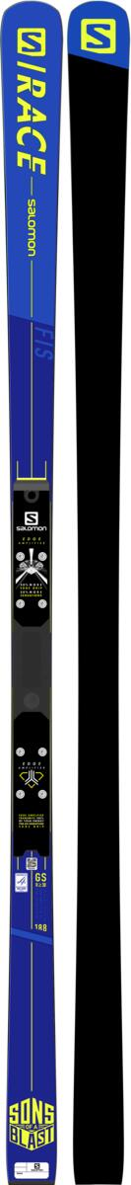
Eine echte Rennmaschine, die augenblicklich maximale Power auf die Kante lenkt. Racing-Vollholzerkern, Sandwich-Seitenwangen und die überarbeitete Super G-spezifische Edge Amplifier-Technologie sorgen für Reaktivität und Stabilität.

Skischuh S/Race 130
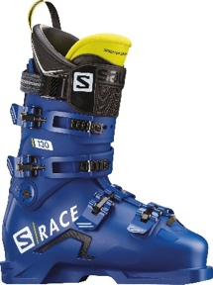
Der auf ultimative Performance ausgelegte S/RACE 130 ist eine kraftvolle, präzise und leichte Rennmaschine auf der Basis des neuen Xecarb Coreframe von Salomon, die im Vergleich zu traditionellen Rennschuhen bei geringerem Gewicht für unvergleichliche Präzision und Kraftübertragung sorgt.

Nordic
S/Lab Carbon Skate
Power in ihrer reinsten Form und doch unglaublich leicht. Der S/LAB Carbon Skate hebt deine Leistung auf das höchste Level. Er brilliert bei universellen Schneebedingungen.

S/Lab Carbon Classic
Der S/LAB Carbon Classic ist darauf ausgelegt, sowohl den Abstoß als auch die Beschleunigung zu verbessern, um deine Leistung auf das höchste Level zu heben. Er brilliert bei universellen Schneebedingungen.

S/Lab Carbon Skate Prolink
Dieser Schuh wurde in Zusammenarbeit mit World Cup-AthletInnen für LäuferInnen entwickelt, die maximale Performance wollen. Die anatomische Carbon Loaded™-Manschette und die Innenschuh-Konstruktion sorgen für die präzise Passform, die man für Bestleistungen braucht, die Carbonschale liefert unvergleichliche Präzision und Energieübertragung.

S/Lab Carbon Classic Prolink
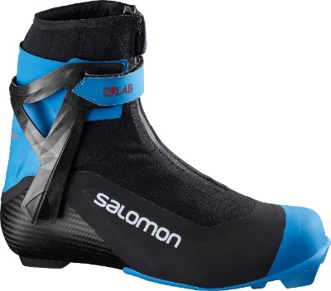
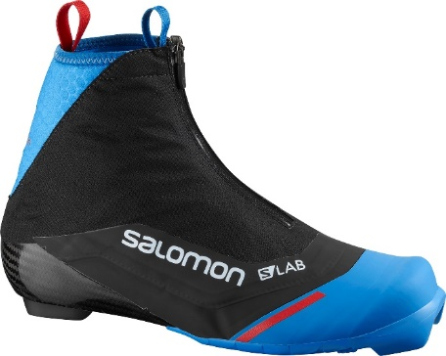
Erlebe Präzision in ihrer reinsten Form mit Salomons leistungsstärkstem Rennschuh. Er ist auf einem leichtgewichtigen Carbon-Chassis aufgebaut und für eine unvergleichliche Passform mit einem vorgeformten, anpassbaren 3D-Innenschuh ausgestattet.

Pressekontakt:

Plenos Agentur für Kommunikation GmbH
Siezenheimerstraße 39a/Top4
A-5020 Salzburg
Jonas Loewe, MSc.
jonas.loewe@plenos.at
+43 676 83786229

